В.Т.Мальцев, Г.А.Ткаченко, Н.В. Мальцев

О некоторых физико-химических методах воздействия на формирование структуры пенобетонов и их свойства

Пенобетонные смеси на стадии формования — сложные многофазные системы, состоящие из жидкой, газообразной и твердой фаз, значительно отличающихся по своим объемным характеристикам: минералы цементного клинкера, продукты их гидратации и наполнители.
Основной задачей исследований по получению достаточно пористого и прочного материала является предотвращение, а точнее торможение, процесса гравитационного фазового разделения пенобетонной смеси до момента начала твердения, с одной стороны, и получение сотовых перегородок в материале с высокими физико-механическими характеристиками — с другой. Решение поставленной задачи может быть в основном сведено к следующему;
1) использование в качестве наполнителя силикатного или другого материала малой плотности;
2) повышение степени дисперсности газообразной и твердой фаз;
3) повышение вязкости жидкой фазы, через которую протекает процесс фазовой дифференсации смеси;
4) применение физических методов воздействия на пенобетонную смесь в процессе ее формования, ускоряющих химическое взаимодействие между ее компонентами и вяжущим, в конечном итоге, ведущие к повышению вязкости среды и ускоренному формированию твердого жесткого скелета пористого материала;
5) применение таких ПАВ и присадок к смеси, которые обеспечивали образование прочного слоя на поверхности пузырьков газа, предотвращающего или тормозящего их коалесценцию с последующим ускорением фазового разделения.
Если разработке первых пунктов уделялось большое внимание исследователей, о чем говорят многочисленные публикации, то в некоторой тени остаются последующие. В связи с этим сделана попытка провести теоретический анализ, получивший экспериментальное подтверждение, по влиянию электрического поля на процесс формирования структуры пенобетона [1,2] и присадок к смеси реагентов, способных при возрастании их концентрапии к гелеобразованию [2,3]. Образование геля повышает вязкость раствора, в связи с чем уменьшает скорость фазового разделения и агрегатации пузырьков газа, демпфирует внутренние напряжения, проявляющиеся в результате контракции, в формирующемся твердом каркасе пенобетона.
Влияние электрического поля на формирование структуры и свойств пенобетоиов. Сырьевая шликерная смесь бетонов представляет собой систему, состоящую из частиц клинкерных минералов, продуктов их гидролиза и гндратации, тонкого наполнителя, газообразной и жидкой составляющей. Последняя, как известно, является сложным по составу щелочным электролитом. Наличие в растворе ионов, полярных молекул воды, отрицательно заряженных твердых частиц, прежде всего клннкерных минералов, не оставят индеферентнымн процессы, протекающие в этой многофазной системе, к приложенному электрическому полю. Характер протекающих процессов, очевидно, будет связан с его частотой.
Постоянное электрическое поле может приводить не только к сквозному транспорту носителей зарядов-ионов, но и к поляризации дисперсной среды, в частности молекул воды, и компонентов дисперсной фазы — частиц вяжущего и наполнителя.
С одной стороны, щелочная среда при достаточной ионной проводимости бетонных смесей при определенных условиях позволяет реализовать электролитическое разложение воды на водород и кислород с непосредственным получением газообразных смесей. С другой стороны, молекулы воды полярны, а твердые частицы вяжущего и силикатного наполнителя относятся к ионопроводящим диэлектрикам. Поляризация дисперсной фазы и дисперсной среды в постоянном электрическом поле может приводить наряду с их химическим сродством к дополнительному диполь-дипольному взаимодействию, способствуя ускорению реакции гидролиза и гидратации клинкерных минералов и упрочнению поверхностньх связей между образующимися кристаллогидратами, тем самым способствуя стабилизации пенобетонных смесей и повышению механических характеристик конечного продукта.
Несколько иной характер будет носить влияние переменного электрического поля
на формирование структуры бетона вообще, а пенобетона в частности.
Электрокинетическая устойчивость тонкодисперсных систем обусловлена размерами частиц дисперсной фазы и наличием одноименных поверхностных зарядов, а в случае гидрофильных систем — дополнительным наличием гидратных оболочек. Эти факторы препятствуют в конечном итоге их агрегатации. Увеличение скорости агрегатацин продуктов гидратации минералов цементного клинкера может способствовать увеличению скорости набора прочности строительных растворов и бетонов, особенно в первоначальный период. Последнее обстоятельство представляется важным при формировании изделий из пенобетона, так как приведет к уменьшению скорости их фазовой дифференциации.
Известно, что при взаимном контакте частиц дисперсной фазы на них действуют два вида сил противоположных по знаку: F_{E}— кулоновские (дальнодействующие), F_{Д}— дисперсионные (близкодействующие), по своей природе приближающиеся к химическим. Они определяют соответственно два вида энергии взаимодействия: Е_{К}, Е_{Д} (рис. 1).
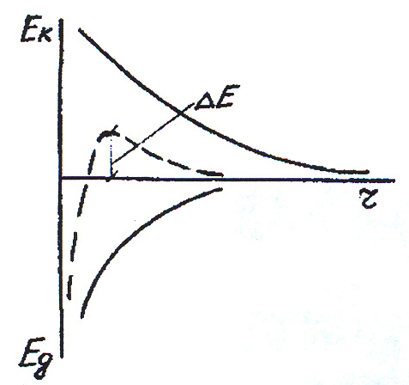 | Последняя является причиной агрегатации. Интегральный энергетический барьер (∆Е) препятствует объединению частиц в более крупные агрегаты. Соответственно в агрегатации  могут участвовать частицы, имеющие кинетическую энергию больше, чем ∆Е. Решение поставленной задачи сводится к увеличению числа таких частиц, что может быть достигнуто пропусканием через дисперсную систему электрического тока определенной частоты.
Рис.1. Энергетическая диаграмма
взаимодействия двух частиц
( r — расстояние связи между
частицами)
Переменное электрическое поле вызовет вынужденные колебания рост их кинетической энергии. В связи с этим особый интерес представляют электрические поля такой частоты, которые вызвали бы колебания наибольшего числа частиц с наибольшей амплитудой. При этом следует отметить, что вынужденные колебания частиц всех трех видов контактов между ними в высококонцентрированных дисперсных системах, по классификации П.А. Ребиндера, приведут к наиболее прочным — «фазовым», т.е. по площадям их граней и соответственно к росту взаимной адгезии. Движение заряженной частицы дисперсной фазы в периодическом поле можно описать известным дифференциальным уравнением вынужденных колебаний:
m(d²dx/dt²)= -сх — µ(dx/dt)+Q_{o}Sin f t, (1)
где m — масса частицы; с — коэффициент, характеризующий жесткость среды, в данном случае сжимаемость жидкой фазы; µ — коэффициент, учитывающий ее вязкость; Q, f — амплитуда и частота возмущающей силы, в данном случае периодического электрического поля.
Решение (1) в приложении к поставленной задаче дано в [1]. Отметим, что максимальные значения амплитуды вынужденных колебаний частиц будут наблюдаться на частотах, удовлетворяющих равенству: f² = 3/(4βрr), где β — коэффициент сжимаемости жидкой фазы, равный для воды 4,91·10¹⁰ Н⁻¹·м²; ρ— плотность твердой фазы, принимаемая для цемента равной 3·10³ кг/м³; r — размер частиц твердой фазы, для цемента лежащие в интервале 5 10⁻⁶÷2 10⁻⁴ м.
Расчет показывает, что наиболее эффективное воздействие на физико-химические процессы, протекающие в строительном растворе можно ожидать на частотах электрического поля, лежащих в интервале 50 ÷320 кГц. С учетом гидратации частичек вяжущего и их возможностей агрегатации, связанных с увеличением размеров и массы, а также значительной вязкости растворов высококонцентрированных дисперсных систем, эффективные частоты могут оказаться значительно меньшими рассчитанных теоретически.
Проверку принципиальной возможности реализации электрохимического способа получения газобетона проводили с использованием 3-позиционного газогенератора (электролизера), выполненного из полимерного диэлектрика с электродами из нержавеющей стали, песчано-цементного раствора, содержащего 1% твердой фазы пенообразователя «Пеностром».
Для приготовления раствора с В/Т = 0,32 использовали цемент марки 400 и кварцевый песок с М_{кр}=1,1.
В целом проведенные исследования подтвердили принципиальную возможность
электрохимического получения газобетона при плотности тока j ≈ 4,5 mA/см² и времени его пропускания до 30 мин. При этом были получены образцы со средней плотностью до 1290 кг/м³, пористостью до 50 %, характеризующиеся пределом прочности при сжатии до 5 МПа.
Существенным недостатком метода, исключающим его перспективность, является
необходимость в дополнительном механическом перемешивании смеси, так как газо-выделение происходит только лишь на электродах.
Для исключения процесса перемешивания растворов пенобетонов и изучения влияния постоянного электрического поля на протекающие процессы при формировании их структуры проведены исследования при замене 10% кварцевого песка углистой фазой (тонко молотый уголь, сажа). Эти. материалы характеризуются электронной проводимостью и соответственно их частицы, находящиеся в смеси, могут играть за счет поляризации одновременно роль обоих электродов, обеспечивая частичное объемное газовыделение. В качестве пенообразователя использовали ПО-ЗНП. Пенобетонную массу с исходной вязкостью 260 — 235 мм выдерживали под полем при начальной плотности тока j = (3÷4,5) 10⁻³ А/см² в течение 30 мин с последующим пропариванием и 7-суточном твердении при атмосферных условиях.
Поляризация внешних металлических электородов за счет выделявшейся на них и
защемленной раствором газовой фазы приводили в конечном итоге только лишь к небольшому росту (до 1 %) пористости пенобетона.
Исследования применимости рабочей гепотезы по влиянию высокочастотного
электрического поля на процессы формирования структуры и физико-механические свойства пенобетонов проводили на основе предварительно вспененных цементно-песчаных растворов с использованием тех же материалов и в таком же соотношении, что и в последнем случае на постоянном. Отформованные образцы выдерживали под 1
полем при начальной плотности тока j≈7∙10⁻⁴ А/см² в течение 2 часов, т.е. до начала схватывания смесей.
Полученные объемные и прочностные характеристики пенобетонов, прошедших после обработки высокочастотным полем стадии пропаривания в течение 12 часов и 7-суточного атмосферного твердения, представлены на рис. 2.
Учитывая, что исследования проводили с использованием цемента и тонкого наполнителя, принадлежащим разным партиям, изменения указанных свойств приведены в относительных единицах по отношению к контрольным образцам, не подвергавшимся воздействию электрического тока.
Анализ представленных графических зависимостей (ΔR/R_{O} )·100% и (ΔV/V_{O} )·100% от частоты электрического поля показывает, что в интервале частот 10³÷10⁴ Гц наблюдается максимальное возрастание прочности образцов на сжатие (до 150%) при относительно малом (до 2,5 %) уменьшении пористости. На этих частотах максимальное число частиц участвует в колебательном движении.

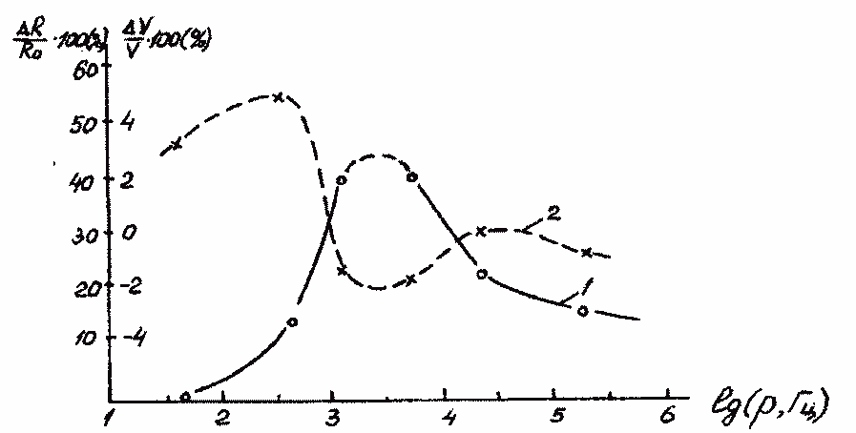
Рис. 2. Относительное изменение прочности при сжатии (1) и пористости (2) пенобетонов от частоты электрического поля (р)

Таким образом, приведенные экспериментальные данные в принципе согласуются с основными положениями рабочей гипотезы.
Положительное влияние высокочастотного механического вибрирования на свойства бетонов без детального рассмотрения протекающих при этом процессов отмечалось ранее многими исследователями. Так, например, в работах И.П. Артемова, В.А. Китайцева и др. впервые апробировано воздействие механических колебаний звуковой частоты (200 — 800 Гц) на физико-механические характеристики ячеистых бетонов, позволяющее увеличить прочность цементного камня на 40 — 50%. Причем, как отмечается ими, эффект активации возрастает с увеличением интенсивности и частоты колебаний.
Анализируя сущность двух видов высокочастотного вибрирования бетонной массы, следует отметить их одновекторный характер, связанный с вынужденными колебаниями, с максимальной амплитудой частиц определенной массы и размеров. Однако применение высокочастотного электрического поля исключает из технологической цепочки сложные по конструкции механические вибраторы звуковой частоты или другие преобразователи электрических колебаний в механические.
Влияние органических гелеобразующих компонентов па формирование и свойства пенобетонов. Повышения качества смесей и физико-механических свойств пенобетонов можно ожидать при добавлении в сырьевую смесь присадок, уменьшающих поверхностное натяжение на границе раздела фаз жидкость — газ, с одной стороны, и повышающих устойчивость пенообразования во времени — с другой. Такими компонентами могут быть вещества органической природы с достаточно большой молекулярной массой и способные при малых концентрациях образовывать гели. При этом следует отметить, что увеличение концентрации пенообразователя (ПО) на основе их пены и устойчивости не всегда приводит к ожидаемому результату. Исследования по влиянию концентрации пенообразователей: ПО — ЗНП, ПО — 6НП, Мериен на поверхностное натяжение (σ) водных растворов и цементной вытяжки показали, что уменьшение о и его стабилизация наблюдаются при концентрациях 0,5 — 2 (масс %) ПО. Увеличение концентрации ПО сверх 2% приводит к обвальному разрушению пе ны при начальной высокой ее кратности. Это связывается нами с процессом солюбизации, обусловленным образованием замкнутых гидрофобных мицеллообразованных структур с расположением молекул воды в их центральной части, что приводит к истончению межфазных перегородок.
В качестве органических добавок к растворам ПО, способных влиять на их свойства, использовали мочевину (NH₂)СО, тиомочевину (NН₂)С=S, казеин и желатин. Последние, близкие по природе, относятся к высокотемпературным соединениям — белкам — и способны уже при малых концентрациях образовывать гели.
Проведенные исследования показывают, что первые проявляют поверхностную активность,

понижая при концентрациях 1 — 2 % поверхностное натяжение на 2; 0,5 Н/м соответственно. Однако пены при их присутствии во всем интервале концентраций от 0,25 до 4% характеризуются малой устойчивостью, разрушаясь в течение 3 — 5 мин.
Иной характер носит влияние казеина и желатина на свойства раствора. При их 1— 2 % содержании наблюдается повышение о на 4 — 8 %, и практически 2-кратное — вязкости растворов, но при этом значительно возрастает устойчивость пены. При экспозиции 12 мин при 1 % их содержании объем связанной в пену жидкой фазы составлял примерно 50 %, оставаясь в дальнейшем неизменным. В случае с желатином при концентрациях свыше 2 % генерировать пену путем прохождения растворов под вакуумом через фильтр Шотга уже не представлялось возможным.
Таким образом, несмотря на некоторую отрицательную поверхностную активность, введение в состав сырьевой смеси пенобетонов казеина и желатина может играть роль стабилизирующего фактора пены, как на начальной стадии формирования изделий, так и свойствах конечного продукта. Химическое связывание воды в кристаллогидраты минералами цементного клинкера автоматически ведет к росту их концентрации в растворе и гелеобразованию. Дополнительное образование последних может демпфировать механические напряжения в пенобетоне, связанные с контракцией и разрывом оплошности межпузырьковых перегородок, коалесценции пор и последующей фазовой дифференциации пенобетонной смеси.
Проведенные исследования показали, что уже при концентрациях до 0,15 % от твердой фазы прочность образцов пенобетонов возрастает более чем на 40 % при несущественном 2 % росте плотности.
Таким образом, на основании вышеизложенного материала обработку растворов пенобетонных смесей электрическим полем определенной частоты и введение в шликерную массу гелеобразующих компонентов можно отнести к методам, ведущим в значительному повышению физико-механических характеристик пенобетонов.

Литература

1. Мальцев В.Т., Невскии В.А., Мальцев Н.В. О потенциальном влиянии тока высокой частоты на устойчивость тонкодисперсных систем,Ч Известия РГСУ. — 2001.— № 6. — С. 207 — 209.
2. Мальцев НВ. и др. Элекгролитическое разложение водной составляющей высококонцентрированных дисперсных систем // Материалы Междунар. науч.-практ. конф. «Строительство-2002». — Ростов н/Д, 2002. — С. 123 — 124.
3. Мальцев Н В., Измалкова Е.В., Ткаченко ГА. О влиянии добавок коллондных веществ на повышение стабильности пеномасс // Там же. — С. 62 — 63.

